# 通辽市政协副主席、霍林郭勒市委书记高继业调研重点工业项目开复工情况

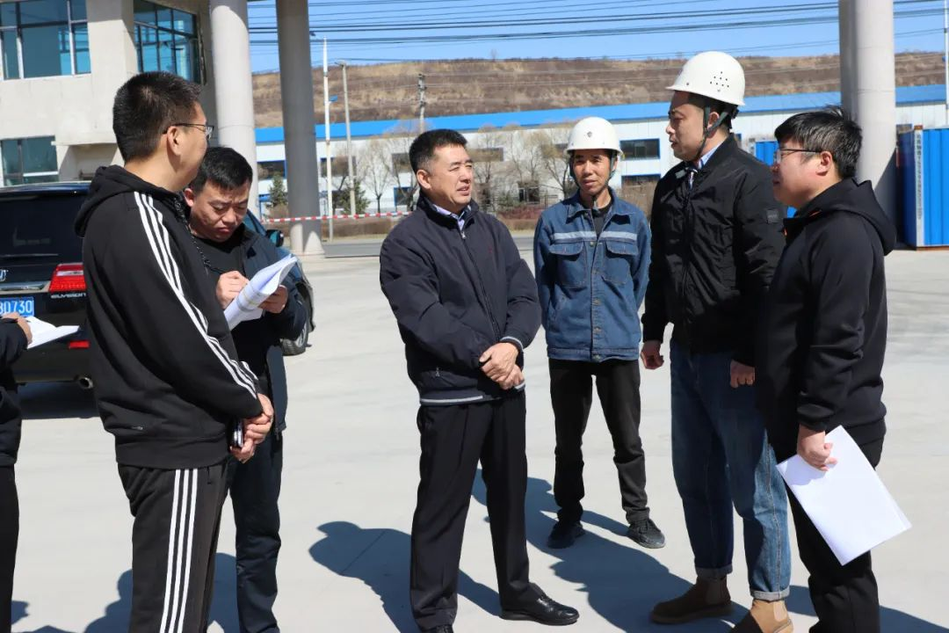5月7日上午，通辽市政协副主席、霍林郭勒市委书记高继业深入企业调研重点工业项目开复工情况，市领导单连衡，市工信局、发改委相关负责人参加。

高继业一行先后深入汰淅新材料、亚欧新材料、北方铝业、靖帆新材料、锦联铝材、创源金属等企业重点工业项目施工现场，详细了解企业项目开复工情况、能源结构调整、安全生产等情况。

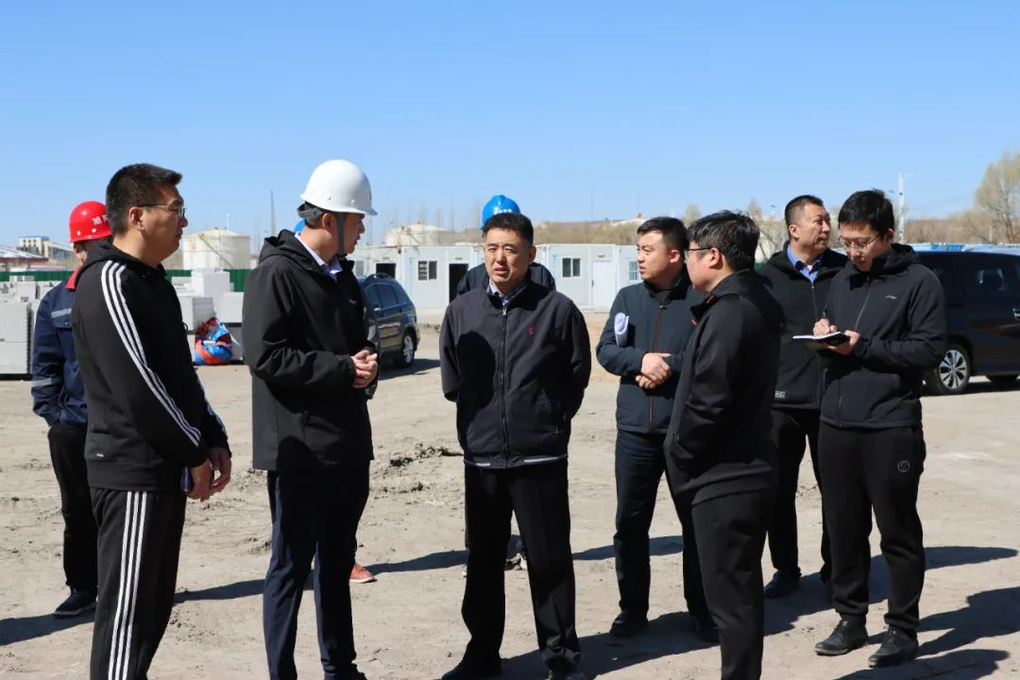高继业强调，各部门要牢固树立“项目为王”理念，强化沟通协调，主动做好对接，及时疏通解决项目推进过程中遇到的堵点、难点问题，齐心协力加快推进项目建设。企业要提升项目管理水平，守牢安全生产底线，强化施工监管，规范施工程序，倒排工期、挂图作战，全力以赴加快进度，力争项目快建设、早达效。锦联铝材和创源金属要在加快推进铝后精深加工的同时，积极开发和利用新能源，以能源结构的升级带动产业结构的优化转型，培育经济发展后劲，为我市经济社会高质量发展添砖加瓦。